Dossier de candidature

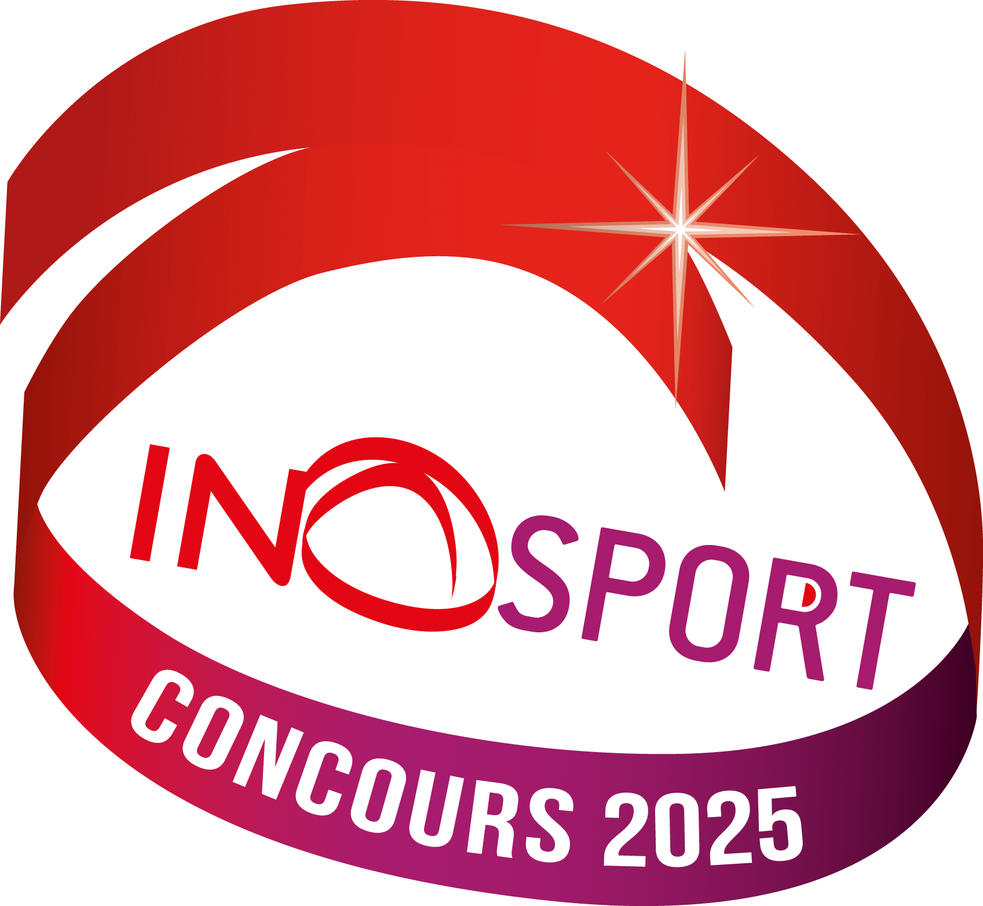

Ce formulaire vous permet de préparer vos questions à l’avance si besoin. Pour que votre dossier soit validé, il faudra avoir rempli le formulaire en ligne qui se trouve sur notre internet www.inosport.fr
Votre dossier doit être rempli avec soin et dans le respect des volumes définis. Il est destiné au jury pour l'analyse de votre candidature, à la réalisation des fiches de synthèse de présentation de votre produit et/ou service pour la presse et le showroom. Si vous avez des doutes n'hésitez pas à nous contacter : concours@inosport.fr / 04 76 31 06 19.
Le signe * signale un champ obligatoire

Pour mémo : une "vidéo pitch de présentation de 2 minutes maximum" devra être présentée au jury. Un document avec les axes attendus est disponible en cliquant ici.

Dossier de candidature INOSPORT 2025

Coordonnées

Vous êtes : *
☐ Une entreprise.
☐ Un porteur de projet

Nom de l'entreprise (si applicable) :

Statut (si applicable) :

N° SIRET (si applicable) :

Adresse :

Code postal :

Ville :

Pays :

Téléphone : *
Site web :
URL de votre page Facebook :
URL de votre Page LinkedIn :

Date de création de l'entreprise, si applicable (jj/mm/aaaa) :
Chiffre d'affaires 2024 (en k€) :

Nombre de salariés en 2024 (si aucun salarié indiquer 0) : *

Secteur d'activité :

Coordonnées du dirigeant ou du porteur de projet
Nom : *

Prénom : *

Email :

Téléphone :

Responsable du dossier de candidature

Nom : *

Prénom : *

Fonction :

Email : *

Mobile : *

Téléphone :

Compte LinkedIn du responsable :

Comment avez-vous eu connaissance du concours (plusieurs choix possibles) ? *
☐ Internet (moteur de recherche)
☐ Facebook
☐ LinkedIn
☐ Twitter ou autre
☐ Bouche à oreille
☐ Réseaux professionnels (CCI, CMA, Cluster...)
☐ Emailing
☐ Approche téléphonique
☐ Presse
☐ J'ai déjà participé à ce concours
☐ Autre (précisez) :

Catégorie dans laquelle le dossier est présenté
Le dossier doit être présenté dans une seule catégorie. Le jury se réserve néanmoins la possibilité de reclasser le dossier dans une catégorie différente si cette dernière lui semble plus appropriée.
Cf. le règlement disponible sur le site internet www.inosport.fr pour plus de précisions concernant ces catégories.

Choisissez 1 catégorie parmi les suivantes : *

☐ Équipement/Article de sport
☐ Objet connecté pour le sport
☐ Équipement collectif adapté aux pratiques sportives
☐ Digital (application/service)
☐ Fitness (équipements, préparation physique, cross training)
☐ Accessoire de sport
☐ Handisport
Justification du choix de la catégorie, en synthèse (20 lignes max.) : *

Votre produit/service

Nom du produit/service déposé à l’INPI : *

Marque du produit/service :

Mon produit/service en 1 phrase : *

En quoi votre produit est-il innovant ? *

En quoi est-il plus innovant que les produits ou services déjà existants ?

Descriptif du produit/service (En synthèse, 2 lignes max.) : *
Rôle :
Mode d'emploi :
Matériaux utilisés :
Public visé :
Partenaires associés :

Quels sont les principaux bénéfices du produit/service aux utilisateurs/clients (en synthèse, 5 lignes max) : *

En quoi votre produit permet-il de diminuer l’impact environnemental de la pratique sportive à laquelle il est destiné ? (en synthèse, 5 lignes max) :

Décrivez succinctement les principaux avantages de votre solution en matière environnementale, tout au long de son cycle de vie (matières premières utilisées, fabrication, transport, distribution, utilisation, fin de vie) : *

En quoi votre produit permet-il l'amélioration des performances destinées aux sportifs de haut niveau ? Si non applicable noter 0 *

Avez-vous collaboré avec des équipes de recherche pour tester/développer votre produit ? *
☐ Oui
☐ Non

Existe-t-il des publications scientifiques en lien avec votre produit ? *
☐ Oui
☐ Non
Présentation de mon produit pour le jury *

☐ Produit fini (commercialisé)
☐ POC / Prototype (en voie de développement, en phase test…)

Dimensions du produit (si applicable) :
Poids du produit (si applicable) :

Date de conception/développement du produit/service (jj/mm/aaaa) : *

Date de présentation au public (jj/mm/aaaa) :

Date de commercialisation du produit/service : *
(jj/mm/aaaa)
(A partir du 1er juin 2024, à venir pour les POC et prototypes)

Prix de vente TTC (0 si non défini) *

Cible(s) de commercialisation (professionnels, particuliers, collectivités, niche…) : *

Quels sont les concurrents potentiels de ce produit / service ?

Quels sont les principaux avantages de votre produit / service par rapport à chacun de ces concurrents (10 lignes max.) : *

Quel est votre business model (10 lignes max.) ? *

Quel est votre secteur de marché ? *

Le produit a-t-il fait l'objet d'un dépôt de brevet ? *
☐ Oui
☐ Non
Si oui indiquez le N° du brevet :

Le produit a-t-il fait l'objet d'un dépôt de marque ? *
☐ Oui
☐ Non

Le produit a-t-il fait l'objet d'un dépôt de dessin ou modèle ? *
☐ Oui
☐ Non

Le produit ou le service a-t-il déjà reçu une récompense ? *
☐ Oui
☐ Non

Si oui, à quelle occasion ?

Nombre de colis envoyés (0 si non applicable) : *
Mode d'expédition (0 si non applicable) : *
Adresse : Pays Voironnais, Prix Inosport - 347 avenue Aristide Bergès - 38340 VOREPPE
Date de réception limite du produit le 11 avril 2024.
Pour les entreprises éligibles au Prix Spécial du Pays Voironnais (entreprises créées et de moins de 10 salariés)
Si vous gagnez les 5000 € de dotation, de quelle façon envisagez-vous d'employer la somme (10 lignes max.) ?

Pièces à fournir
- 2 Photos du produit (obligatoire) au format .jpg HD. *
Le présent crédit photos vaut autorisation d'exploitation pour toute communication sur le concours. Il appartient au participant d'obtenir les autorisations nécessaires des auteurs (photographes, concepteurs ...)
- Logo de l'entreprise *
(au format .jpg ou .ai, standard de couleurs RVB)

- Vidéo : pitch de 2 minutes, en quoi votre produit ou service est-il innovant ? *
A envoyer avant le 11 avril
1. La problématique :
- Quel problème votre produit/service va-t-il solutionner ?
2. La description :
- Proposer une vision aboutie de votre solution en permettant au jury de se projeter
3. La concurrence :
- Qu’est ce qui est proposé aujourd’hui sur le marché pour traiter ce problème ?
- En quoi votre solution est différente et « la meilleure » ?
4. La méthode :
- A présenter dans les grandes lignes (plan d’affaires, marchés, clients…)
5. L’ouverture : Quelles sont les évolutions et améliorations possibles de votre projet ?

- Vidéo (facultatif mais fortement recommandé) format MP4 uniquement avant le 1er avril
L'envoi de vidéo est vivement conseillé pour la communication sur le web et les réseaux sociaux à envoyer à l’adresse concours@inosport.fr
- Autre (Si vous souhaitez fournir des visuels ou documents complémentaires).

Acceptation du règlement *
☐ Je reconnais avoir pris connaissance du règlement (à télécharger sur www.inosport.fr) et je l'accepte. Je déclare l’exactitude des renseignements communiqués.
☐ Je m’engage :
- à envoyer mon produit (si applicable) et la vidéo pitch de 2 minutes, avant le 11 avril 2024 afin que le Jury puisse étudier mon dossier de candidature.
- à être présent lors de la remise des prix qui se déroulera au mois de juin en région grenobloise
- à prendre en charge mon déplacement (frais de route, de restauration et d’hébergement).

☐ J’ai pris connaissance que les lauréats bénéficieront également d’un espace exposant communs lors du salon Sport Achat Été (début septembre) et des invitations pour le festival Tech & Fest 2026 organisé à Grenoble (sous réserve que les événements soient maintenus et que les conditions d’organisation soient confirmées).

Merci de votre participation.
Vous recevrez dans les meilleurs délais une réponse suite à l’étude de votre dossier de candidature.

Prix Inosport 2025 - Organisé par la Communauté d’Agglomération du Pays Voironnais

Contact : Elissa Lefevre – concours@inosport.fr / 04 76 31 06 19

